港湾校区课桌椅采购项目
比选文件

项目编号：HFBX2026034

采购人：上海海事大学
二〇二六年五月

第一章 比选公告
为公开、公正、公平地做好各项货物与服务的采购工作，进一步提高采购过程的透明度，有利于我校选择性价比更高的产品及更优质的服务，欢迎各供应单位本着务实友好的工作态度，积极参与，并做好成本核算，进行一次性报价。我校将本着公开、公正、公平的工作原则，对各供应单位所提供的资料，进行综合评议，择优选购。为确保本次比选采购项目采购工作的顺利开展，请各报价单位按照下述要求提供报价单等相关资料。具体要求及相关注意事项如下：
一、项目基本情况
项目编号：HFBX2026034；
项目名称：港湾校区课桌椅采购项目；
采购方式：学校比选；
预算金额（亦是最高限价）：人民币13.5万元；
采购需求：本项目需采购一批课桌椅以满足教学需求。（具体要求详见比选文件—第二章节采购需求）
交付地址：上海海事大学港湾校区（上海市浦东大道2600号）。
交付时间：合同签订后20天内交付并完成安装。
送样要求：于报价截止时间内，完成实样送达及现场搭样，逾期不再接受任何实样，实样上应注明投标人的名称，送货前联系王老师安排存放地点，联系方式：021-58711692。
付款方式：货到安装完毕经甲方验收合格后的30天内，甲方支付合同全款。合同内全部款项均以“银行转账”方式予以支付。
二、报价人的资格要求
1、符合《中华人民共和国政府采购法》第二十二条之供应商资格规定。
2、供应商未被列入“信用中国”网站（www.creditchina.gov.cn）失信执行人名单、重大税收违法案件当事人名单和中国政府采购网（www.ccgp.gov.cn）政府严重违法失信行为记录名单的供应商。
3、经营范围及拟投标货物（服务）符合本次比选要求，具有与本次投标货物（服务）相应的经营、代理（经销）资质，能全程参与并完成本项目，且具有较强的服务能力，以及畅通的问题响应机制和渠道等；
三、报名要求
报名邮箱、时间：不单独组织报名，意向单位可在截止日期前递交响应文件。
四、获取采购文件
获取方式：公告页面下方自行下载
五、现场踏勘
不组织。
六、响应文件提交
截止时间：2026年5月19日（周二）上午11时00分
提交方式：发送盖章扫描版PDF到指定邮箱，邮件名称：项目编号+公司名称
邮箱地址：quotation@shmtu.edu.cn
七、其他补充事宜
1.中标结果将通过发布比选公告的媒介进行公示，公示期为1个工作日，公示期内如对中标结果有异议可向校方提出书面质疑。
2.凡对本次采购提出询问，请按以下方式联系：
商务信息：仲老师021-38284707
技术信息：王老师021-58711692

第二章 采购需求
一、货物清单
序号 | 产品名称 | 规格 | 数量
1 | 课桌 | 600×450×760 | 185
2 | 课椅 | 419×467×743-803 | 185

二、技术要求
（一）课桌
1、规格：600×450×760
2、产品要求
（1）桌面材料：
－桌面采用25mm厚的优质密度板。
－桌面四边经过油漆工艺处理，提高耐用性和美观性。
－桌面中间设有笔槽，方便存放书写工具。
（2）前挡板：
－前挡板使用15mm厚的优质密度板。
－同样采用油漆工艺，确保与桌面的一致性和美观。
（3）立柱：
－立柱采用80mmx35mmx1.2mm的椭圆管，为课桌提供稳固支撑。
（4）桌面托板件：
－桌面托板件使用3mm厚的冷轧钢板，通过折弯冲压成型，确保结构的稳定性。
（5）拉档：
－拉档由50mmx25mmx1.2mm的方管焊接成型，增强课桌的承重能力和稳定性。
（6）桌斗：
－桌斗采用0.7mm厚的冷轧钢板，通过冲压拉伸成型，提供额外的储物空间。
（7）铝合金地脚：
－地脚采用铝合金压铸成型工艺，具有轻质、高强度和耐腐蚀的特点。
－地脚尺寸为430mmx55mmx90mm，配备升降螺丝，方便调整课桌高度，适应不同用户的需求。
3、图样
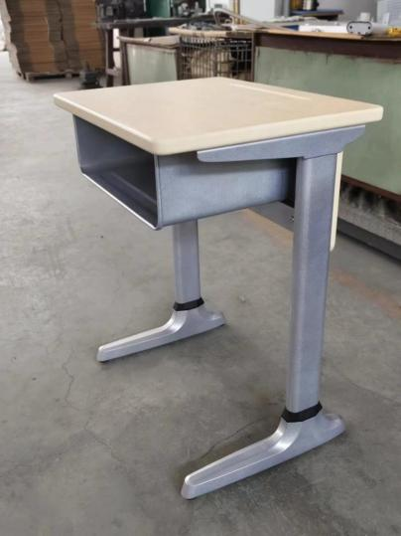
（二）课椅
1、规格：419×467×743-803
2、产品要求
★椅面尺寸：430*400mm，椅面带有多条透气孔，产品中部靠前微凸，符合人体生物学设计，坐姿舒适；
靠背尺寸：420*350mm，提手孔长直径为95mm，短直径为：27mm。产品形状采用弧形设计，包裹背部，坐姿舒适，久坐不累；靠背带有多个透气孔，靠背背面带有铝压铸并且内部安装有扭簧，学生靠上靠背时可带有最大向后倾斜20°的缓冲空间，端正坐姿时扭簧自动回收20°就可调整为正常坐姿状态。此设计符合人体工学大大增加了学生学习时的舒适度。
椅下架要求
（1）材质及形状：采用眼镜管组合焊接而成，结构得需牢固，长时间使用不得产生摇晃、松散的现象。焊接完成之桌架，焊接部位得需牢固，需无脱焊、虚焊、焊穿。
（2）尺寸：椅脚贴地部管尺寸为33mm（±2mm）×66mm（±2mm）×厚1.2mm；椅脚上部固定立管尺寸为33mm（±2mm）×66mm（±2mm）×厚1.2mm；椅脚上部活动立管尺寸为26mm（±2mm）×59mm（±2mm）×厚1.2mm。
靠背管尺寸为20*40*1.2mm的椭圆管。
（3）表面涂装：焊接完成之椅架，表面经酸洗、脱脂、磷化处理，耐腐蚀、防锈。外表采用一级颗粒粉末，经高温粉体烤漆，附着力特强，不脱漆。涂层需无漏喷、锈蚀；涂层需光滑均匀，色泽一致，需无流挂、疙瘩、皱皮、飞漆。涂层需平
3、图样
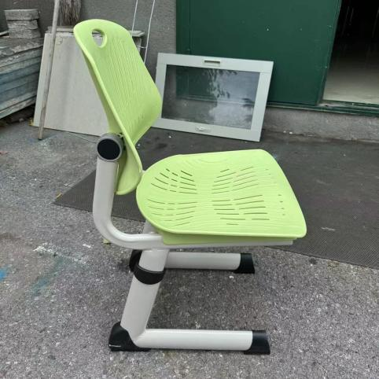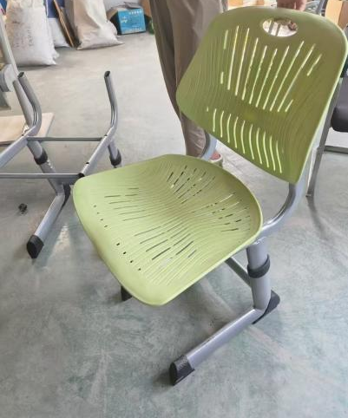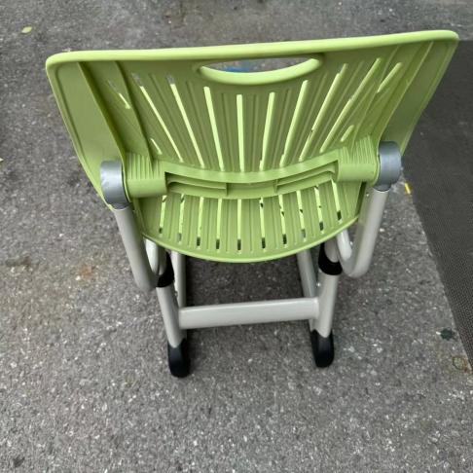

三、送样要求
★报价供应商需提供样品。在报价时间截止日前，完成实样送达及现场搭样，逾期不再接受任何实样。实样上应注明投标人的名称。采购结束后投标实样处置：采购结果公告发布后一个月内可与采购人联系，约定时间取回投标实样，逾期不领的将由采购人统一处置。如项目发生质疑、投诉，取回投标实样时间将根据具体情况后延。
四、其他要求
1、质保要求：质保期不低于10年。
2、售后服务：质保期内，设备出现故障，中标人需在接到报修电话后4小时内响应，8 小时内到达现场维修，24小时内修复； 质保期外，提供终身优惠维修服务，仅收取配件成本费，上门费、人工费全免。
3、履约验收：所有桌椅均为全新正品，符合技术要求的尺寸。

第三章 评审办法
综合本项目的特点，根据相关法律法规的规定，本着保护竞争，维护采购工作公开、公平、公正原则，特制定本评审办法，作为选定本次采购中标人的依据。
1、成立比选评审小组
采购人将根据货物与服务的特点，依规组建比选小组，比选小组由3人或以上的单数组成。
2、具体评分细则如下：
序号 | 评审因素 | 分值 | 评分说明
一、价格部分
1 | 价格得分  （客观分） | 30 | 采用低价优先法计算，即满足比选文件要求且最低的报价为基准价，其价格分为满分30分。其他报价单位的报价得分计算公式如下：  报价得分＝30×（评标基准价/投标报价）。
二、商务、技术部分
2 | 经验业绩  （客观分） | 10 | 提供近3年（合同签订日期自2023年5月起至今）业绩案例。（每提供1个得2分；最高得10分）注：需提供相关业绩的合同复印件，否则将不予认可。
3 | 技术响应程度  （客观分） | 20 | 针对第二章中的采购需求：不满足技术条款的，每项扣2分；扣完为止。核心参数★负偏离的，直接无效投标。
4、 | 样品式样及质量  （主观分） | 20 | 综合样品的用料及材质、加工工艺、结构安全与稳定性、外观设计与舒适度等方面等给予综合评分，满分20分。
4 | 产品性能介绍  （主观分） | 10 | 优秀（8～10分）：详细介绍了产品的各项性能参数。  良好（5～7分）：较全面地介绍了产品的性能参数。  一般（2～4分）：介绍了部分性能参数，但不够全面或详细。  较差（0～1分）：性能参数介绍不完整或存在明显错误。
5 | 技术支持与售后服务  （主观分） | 10 | 优秀（8～10分）：提供了详尽的技术支持方案以及售后服务方案，包括快速响应机制、服务承诺等。  良好（5～7分）：提供了较为全面的技术支持方案和售后服务方案，但计划不够详细。  一般（2～4分）：方案较为简单，缺乏具体的计划。  较差（0～1分）：未提供技术支持方案或售后服务承诺。

第四章 格式附件
附件1：报价单
报 价 单
TO: 上海海事大学 采购与招投标管理中心 项目编号：HFBX2026034
电子邮箱：quotation@shmtu.edu.cn
公司名称： 联系人：
电子邮箱： 公司地址：
电话： 联系人手机：

序号 | 产品名称 | 品牌 | 型号规格 | 数量 | 单价 | 金额 | 质保时间 | 最快供货时间
1
2
3
4
5
合计金额（人民币） |  |  |  | ￥ （大写）：

公司名称（盖章）： 委托代理人（签字）： 报价日期： 年 月 日

报价说明：1、报价公司提供的上述产品，应完全满足或者优于我校提出的需求。
2、如属非标配产品，其技术指标（特别是优于我校需求的部分）请另行附页说明。
3、特殊的售后服务措施、代理证明情况等需要说明的，请另行附页说明。
4、报价单附页（如有）共 页。

报价承诺函
致：上海海事大学
我公司在参加本次比选采购活动中，作出如下承诺：
一、我公司具备独立法人资格，能够独立承担民事责任。
二、我公司财务状况良好，具备履行合同所需资金实力。
三、我公司拥有履行项目所需的专业技术人员和先进的生产设备。
四、我公司依法纳税，并按时缴纳社会保险费。
五、我公司在最近三年内无任何违法违规行为，信誉良好。
六、我公司完全符合政府采购法及其他相关法律法规的规定。
七、我公司提供的相关文件均真实、有效。
八、我公司未挂靠、借用资质进行投标等违法违规行为。
九、我公司承诺在参加本次采购活动中，不存在串标围标行为，不存在损害校方或者其他报价单位利益的行为。
十、我公司管理层中没有从贵校离职或退休3年以内的人员担任控股股东或实际控股人、董事、监事，也没有聘用从贵校离职或退休3年以内的人员。
我公司保证上述声明真实无误，如有不实，愿承担相应法律责任。

公司名称（盖章）： 委托代理人（签字）：

附件2：其他材料
包括但不限于：
1、营业执照扫描件
2、产品资料（产品参数及性能）
3、实施计划
4、售后方案
5、业绩案例
6、其他所必需的相关材料

